
Anexanr.2

Date:2023.03.2215:15:19MSK
Reason:MoldSignSignatureLocation: Moldova
laDocumentația
standardnr._115_din
“15” 09 2021

ANUNȚDEPARTICIPAREINCLUSIVPENTRUPROCEDURILEDEPRESELECȚIE/PROCEDURILENEGOCIATE

privindachiziționarea: Приобретение Автобуса для Администрации Вулканештского района
(seindicăobiectulachiziției)

prinproceduradeachiziție:Запросценовыхоферт(товары).
(tipulproceduriideachiziție)
*Procedura a fost inclusă în planul de achiziții publice a autorității contractante(Da/Nu):NU
Link-ul către planul de achiziții publice publicat:_
1.Denumireaautoritățiicontractante:_Администрация Вулканештского района
2.IDNO: 1007601004386
- Adresa: АТО Гагаузия город Вулканешты, ул. Ленина, 88
- Număruldetelefon/fax:060419535
- Adresadee-mailșipaginaweboficialăaleautoritățiicontractante:vuldolay@mail.ru, fatosnati@gmail.com
- Adresa de e-mail sau pagina web oficială de la care se va putea obține accesul la documentația deatribuire:documentațiadeatribuireesteanexatăîncadrulproceduriiînSIARSAP согласно платформе achizitii.md
- Tipulautoritățiicontractanteșiobiectulprincipaldeactivitate(dacăestecazul,mențiuneacăautoritateacontractantăesteoautoritatecentralădeachizițiesaucăachizițiaimplicăoaltăformădeachiziție comună): nuseaplica

- Cumpărătorulinvităoperatoriieconomiciinteresați,careîipotsatisfacenecesitățile,săparticipelaproceduradeachizițieprivindlivrarea/prestareaurmătoarelorbunuri/servicii:
9. | CodCPV | Denumireabunurilor/serviciilor/lucrărilorsolicitate | Unitateademăsură | Cantitatea | Specificareatehnicădeplinăsolicitată,Standardedereferință | Valoareaestimată  (se va indicapentrufiecarelotînparte)
 |  | Лот№1:
1 | 34120000-4 | Приобретение Автобуса для Администрации Вулканештского района | Шт. | 1 | Dimensiuni gabarite, mm:  Lungime 6050 – 6500,  Lățime 2200 – 2300  Inălțime 2700 – 2800  Număr de locuri: 19 - 20  Minim 1 trap de aerisire si ieșire de urgență pe acoperiș, acționare manuală.  Cite o ieșire de siguranță pe fiecare perete  laterală.  greutatea maximă admisă . 4300 kg  Tracțiune 4x2  Norme de poluare min. Euro 5 Motor turbodiesel 120-150 c.p.  Capacitatea cilindrică 2200-2800 cm3 Sistem de încălzire a motorului la pornire Cutie de viteze mecanică, min. 5 trepte+1  Sistema de frînare 2 conturi, hidraulică, dotata  cu ABS  Frina din față cu discuri  Frina din spate cu discuri sau cu tambur Tracțiunea: puntea din spate  Marimea roților R16-R17  Mecanism de conducere Servoasistat Sistemul electric12 V  kilometraj parcurs max. 100 km  Perioada de garantie nu mai putin de 36 luni
 |  | Итого : |  |  | 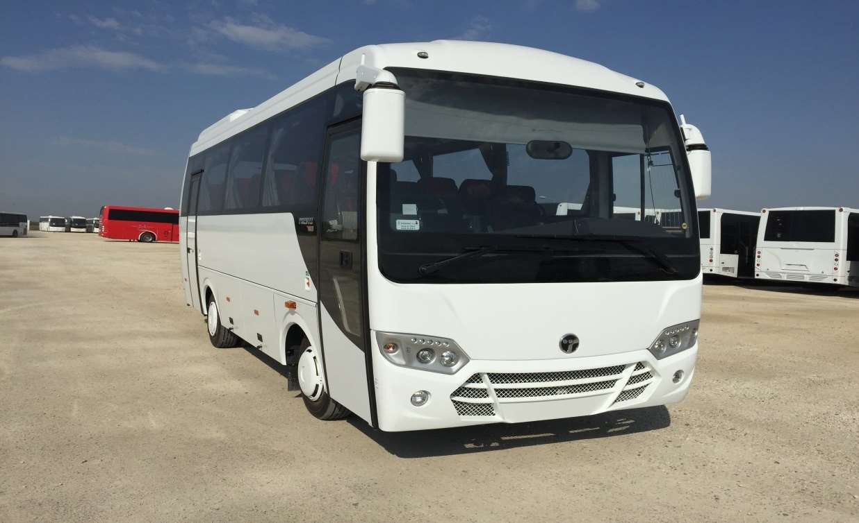  509 162,50 (без НДС)

- Încazulprocedurilordepreselecțieseindicănumărulminimalcandidaţilorşi,dacăestecazul,numărul maximalacestora._nuse aplica_

- Încazulîncarecontractulesteîmpărțitpeloturiunoperatoreconomicpoatedepuneoferta(sevaselecta):
  - Pentruunsingurlot;
  - Pentrumaimulteloturi;
  - Pentrutoateloturile;
  - Altelimităriprivindnumăruldeloturicarepotfiatribuiteaceluiașiofertant:nuseaplica
- Admitereasauinterzicereaoferteloralternative:nuseadmite(indicațiseadmitesaunuseadmite)
- Termenii și condițiile de livrare/prestare solicitați:поставка осуществляется выйгрывшего экономического оператора,доместа,указанного покупателем.
Срок предоставления товара–до 10.12.2023.
- Termenul dev alabilitate contractului:31.12.2023.
- Contractdeachizițierezervatatelierelorprotejatesaucăacestapoatefiexecutatnumaiîncadrulunorprogramedeangajareprotejată(dupăcaz):nuseaplica(indicațidasaunu)
- Prestareaserviciuluiesterezervatăuneianumiteprofesiiîntemeiulunorlegisaualunoracteadministrative(dupăcaz):nuseaplica
(semenționeazărespectiveleactecuputeredelegeșiacteadministrative)
- Scurtadescriereacriteriilorprivindeligibilitateaoperatoriloreconomicicarepotdeterminaeliminarea acestora și a criteriilor de selecție/de preselecție; nivelul minim (nivelurile minime) al (ale)cerințeloreventualimpuse;semenționeazăinformațiilesolicitate(DUAE,documentație):
Nr. d/o | Descrierea criteriului/cerinței | Mod de demonstrare a indeplinirii criteriului/cerinței: | Nivelul minim/ Obligativitatea
1 | Oferta | Originale, confirmate prin aplicarea semnăturii electronice al operatorului economic.  Formularul ofertei (F3.1) Specificații tehnice (F4.1) Specificații de preț (F4.2).  Se indică maxim 2 cifre după virgulă. | Da
2 | Certificate/Decizie de inregistrare  intreprinderei/extras din registrul de Stat al persoanelor juridece | Copie. Confirmata prin aplicarea semnaturii si stampilei participantului | Da
3 | Certificat de atribuire a contului bancar | Copie, confirmată prin aplicarea semnăturii electronice a operatorului | Da
4 | Informatia generale despre ofertant | Original. Confirmata prin aplicarea semnaturii si stampilei participantului | Da
5 | Descrierea tehnică sau pașaportul  tehnic | Copie, confirmată, prin aplicarea semnăturii electronice a operatorului | Da
6 | Certificate de efectuare sistematica a platii impozitelor, contributiilor eliberat de Inspectoratul Fiscal | Copie. Confirmata aplicarea semnaturii si stampilei participantului | Da
7 | Ultimul raport financiar vizat și  inregistrat de organele competente | Copie, confirmată prin aplicarea semnăturii și ștampilei participantului | Da
8 | DUAE | Conform Anexei nr.1 la Ordinul nr.177 din 09 octombrie 2018 Ministerul Finanțelor | Da
- Garanțiapentruofertă,cuantumul1%dinsumaoferteifărăTVA_.
- Garanțiadebunăexecuțieacontractului,dupăcaz0%dinsumacontractuluicuTVA.
- Motivulrecurgeriilaproceduraaccelerată(încazullicitațieideschise,restrânseșiaproceduriinegociate),dupăcaz nuseaplică.
- Tehnicișiinstrumentespecificedeatribuire(dacăestecazulspecificațidacăsevautilizaacordul-cadru,sistemuldinamicdeachizițiesaulicitațiaelectronică): SIARSAP
- Condițiispecialedecaredepindeîndeplinireacontractului(indicațidupăcaz): оплатапроизводитсявтечение30-идней,послепредоставленияплатежныхдокументов
- Oferteleseprezintăînleimoldovenești.
- Criteriuldeevaluareaplicatpentruatribuireacontractului:_prețcelmaiscăzut.
- Factoriideevaluareaoferteiceleimaiavantajoasedinpunctdevedereeconomic,precumșiponderile lor:
- Termenullimitădedepunere/deschidereaofertelor:
- conformSIARSAP/pânăla:[oraexactă]_STABILITDESIARSAP
-pe:[data]_datașioradeschideriivafianunțatădecătreplatformalacaresuntețiînregistrațiSTABILITDESIARSAP.
- Adresalacaretrebuietransmiseofertelesaucereriledeparticipare:
OfertelesaucereriledeparticiparevorfidepuseelectronicprinintermediulSIARSAP
5) Termenuldevalabilitateaofertelor:_30dezile
- Loculdeschideriiofertelor:SIARSAP(SIARSAPsauadresadeschiderii)
Oferteleîntârziatevorfirespinse.
- Persoanele autorizate să asiste la deschiderea ofertelor:Ofertanții sau reprezentanții acestora au dreptul să participe la deschiderea ofertelor, cu excepțiacazuluicîndoferteleaufostdepuseprinSIARSAP.
- Limbasaulimbileîncaretrebuieredactateofertelesaucereriledeparticipare:limbarusa.
- Respectivulcontractsereferălaunproiectși/sauprogramfinanțatdinfondurialeUniuniiEuropene:NU(sespecificădenumireaproiectuluiși/sauprogramului)
- Denumireașiadresaorganismuluicompetentdesoluționareacontestațiilor:AgențiaNaționalăpentru Soluționarea Contestațiilor
Adresa:mun.Chișinău,bd.ȘtefancelMareșiSfântnr.124(et.4),MD2001;Tel/Fax/email:022-820652,022820-651,contestatii@ansc.md
- Data(datele)șireferința(referințele)publicăriloranterioareînJurnalulOficialalUniuniiEuropeneprivindcontractul(contractele)lacaresereferăanunțulrespectiv(dacăestecazul):_nuestecazul.
- Încazulachizițiilorperiodice,calendarulestimatpentrupublicareaanunțurilorviitoare:nuseaplică.
- Datapublicăriianunțuluideintențiesau,dupăcaz,precizareacănuafostpublicatunastfeldeanunţ:a fost publicat.
34.
  - Datatransmiteriisprepublicareaanunțuluideparticipare:_anul2023.
  - Încadrulproceduriideachizițiepublicăsevautiliza/accepta:
Denumireainstrumentuluielectronic | Sevautiliza/acceptasaunu
Depunereaelectronicăaofertelorsauacererilordeparticipare | SEACCEPTĂ
Sistemuldecomenzielectronice | NUSEACCEPTĂ
Facturareaelectronică | SEACCEPTĂ
Plățileelectronice | SEACCEPTĂ
- ContractulintrăsubincidențaAcorduluiprivindachizițiileguvernamentalealOrganizațieiMondialeaComerțului(numaiîncazulanunțurilortransmisesprepublicareînJurnalulOficialalUniuniiEuropene): nu (sespecificădasaunu)
- Alte informații relevante: _ Toate documentele (formulare)menţionate în ANUNȚ vor fi completatefărăniciomodificaresauabateredelaoriginal,spaţiilegoalefiindcompletatecuinformaţiasolicitată.Completareadefectuoasăaformularelorpoateatragerespingereaoferteicafiindnecorespunzătoare.

Conducătorulgrupuluidelucru:_Зам. Председателя Вулканештского района –Гайдаржи И.Д.

